第11周末作业 有机化学综合训练 化学实验
高二（ ） 姓名____________
1．为了减少大气污染，许多城市推广汽车使用清洁燃料。目前使用的清洁燃料,一类是 压缩天然气（CNG），另一类是液化石油气（LPG）。这两类燃料的主要成份都是
Ａ．碳水化合物 Ｂ．碳氢化合物 Ｃ．氢气 Ｄ．醇类
2．键线式可以简明扼要的表示碳氢化合物，键线式表示的物质是
A 1-丁烯 B 丙烷 C 2-丁烯 D 丙烯
3.与丙烯具有相同的碳、氢质量分数，但既不是同系物又不是同分异构体的是
A. 环丙烷 B. 乙烯 C. 环丁烷 D. 丙烷
4．以下物质羟基上氢原子的活泼性由弱到强的顺序正确的是
①水 ②乙醇 ③碳酸 ④苯酚 ⑤醋酸
A．①②③④⑤ B．①②③⑤④ C．②①④③⑤ D．①②④③⑤
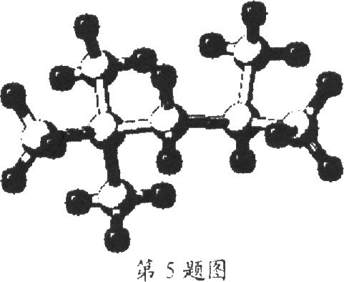
5. "辛烷值"用来表示汽油的质量，汽油中异辛烷的爆震程度最小，将其辛烷值标定为100，以下是异辛烷的球棍模型，则异辛烷的系统命名为：
A 1,1,3,3-四甲基丁烷 B 2,2,4-三甲基-戊烷
C 2,4,4-三甲基戊烷 D 2,2,4-三甲基戊烷
6. 胆固醇是人体必需的生物活性物质，分子式为C₂₅H₄₅O。一种胆固醇酯是液晶物质，分子式为C₃₂H₄₉O₂。生成这种胆固醇酯的酸是
A．C₆H₁₃COOH B．C₆H₅COOH C．C₇H₁₅COOH D．C₆H₅CH₂COOH
7．已知化合物A（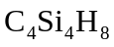）与立方烷（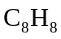）的分子结构相似，如下图：
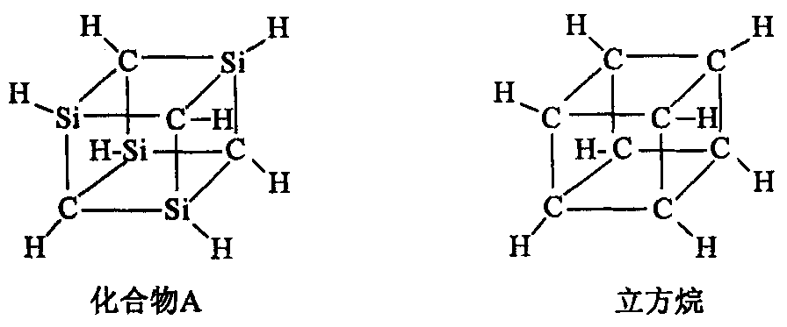
则C₄Si₄H₈的二氯代物的同分异构体数目为
A. 3 B. 4 C. 5 D. 6
8.(2015·安徽高考·8)下列有关实验的选项正确的是 ( )
A.配制0.10 mol·L⁻¹NaOH  溶液 | B.除去CO中的CO₂ | C.苯萃取碘水中的I₂,分出水层后  的操作 | D.记录滴定终点读数为12.20 mL
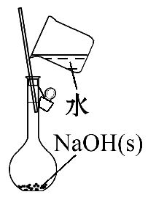 | 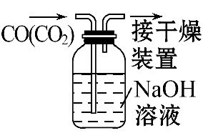 | 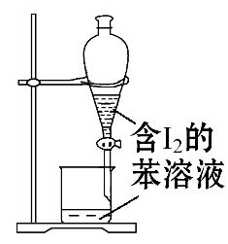 | 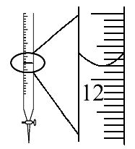
9.下列实验中,对应的现象以及结论都正确且两者具有因果关系的是 ( )
选项 | 实 验 | 现 象 | 结 论
A | 将稀硝酸加入过量铁粉中,充分反应后滴加KSCN溶液 | 有气体生成,溶液呈血红色 | 稀硝酸将Fe氧化为Fe³⁺
B | 将铜粉加入1.0 mol·L⁻¹Fe₂(SO₄)₃溶液中 | 溶液变蓝、有黑色固体出现 | 金属铁比铜活泼
C | 用坩埚钳夹住一小块用砂纸仔细打磨过的铝箔在酒精灯上加热 | 熔化后的液态铝滴落下来 | 金属铝的熔点较低
D | 将0.1 mol·L⁻¹MgSO₄溶液滴入NaOH溶液至不再有沉淀产生,再滴加0.1 mol·L⁻¹CuSO₄溶液 | 先有白色沉淀生成,后变为浅蓝色沉淀 | Cu(OH)₂的溶度积比Mg(OH)₂的小

10.(双选)(2015·海南高考·7)下列叙述正确的是 ( )
A.稀盐酸可除去烧瓶内残留的MnO₂ B.可用磨口玻璃瓶保存NaOH溶液
C.稀硝酸可除去试管内壁的银镜 D.煮沸自来水可除去其中的Ca(HCO₃)₂
11.(双选). 2008年北京奥运会的国家游泳中心(水立方)的建筑采用了膜材料ETFE,该材料为四氟乙烯与乙烯的共聚物,四氟乙烯也可与六氟丙烯共聚成全氟乙丙烯｡下列说法错误的是
A.ETFE分子中可能存在“-CH₂-CH₂-CF₂-CF₂-”的连接方式
B.合成ETFE及合成聚全氟乙丙烯的反应均为加聚反应
C.聚全氟乙丙烯分子的结构简式可能为
－CF₂－CF₂－CF₂－CF－CF₃－
]
[
n
D.聚四氟乙烯中既含有极性键又含有非极性键, 能使溴水褪色。
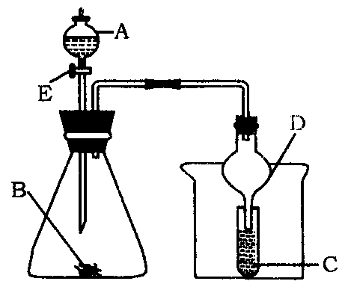
12.(双选)．如图所示装置进行实验，将液体A逐滴加入到固体B中，下列叙述中正确的是
A．若A为盐酸，B为贝壳粉，C为饱和Na₂CO₃溶液，则C中有晶体析出
B．若A为食盐水，B为电石，C中盛KMnO₄溶液，则C中溶液无现象
C．若A为浓氨水，B为碱石灰，C中盛滴有酚酞的水，则C中溶液变红
D．若A为盐酸，B为MnO₂，C中盛滴有石蕊试液，则C中溶液变红。
13.(双选). 设N_{A}为阿伏加德罗常数，下列叙述中正确的是
A 常温下11.2L的甲烷气体含有甲烷分子数为0.5N_{A}个
B . 14g乙烯和丙烯的混合物中总原子数为3N_{A}个
C . 0.1mol/L的氢氧化钠溶液中含钠离子数为0.1N_{A}个
D . 5.6g铁与足量的稀硫酸反应失去电子数为0.2N_{A}个
14.(双选).下列离子方程式中正确的是
A . 过量的NaHSO₄与Ba(OH)₂溶液反应：Ba^{2＋}＋2OH－＋2H＋＋SO₄^{2－}=BaSO₄↓＋2H₂O
B. NH₄HCO₃溶液与过量NaOH溶液反应：NH₄＋＋OH－=NH₃↑＋H₂O
C . 苯酚钠溶液中通入少量二氧化碳：
—O－＋CO₂＋H₂O —OH＋HCO₃－
D . FeBr₂溶液中通入过量Cl₂：2Fe^{2＋}＋2Br－＋2Cl₂=2Fe^{3＋}＋Br₂＋4Cl－
15.(双选)．除去下列物质中的杂质所用试剂和方法，正确的是
选项 | 物质 | 杂质 | 所用试剂 | 操作方法
A | 苯 | 苯酚 | 浓溴水 | 过滤
B | 乙醇 | 乙醛 | 通入水蒸气 | 催化加热
C | 乙醛 | 乙酸 | 加NaOH | 蒸馏
D | 乙酸乙酯 | 乙酸 | 饱和碳酸钠溶液 | 分液
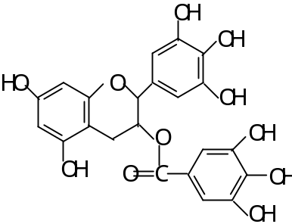
16.(双选)．绿茶中含有的物质EGCG具有抗癌作用，能使癌细胞自杀性死亡，其结构如右图。下列有关EGCG的说法中正确的是
A．EGCG遇FeCl3显紫色
B．EGCG的分子式为C₂₂H₁₆O₁₁
C．1mol EGCG最多能与10mol氢气发生加成反应
D．1mol EGCG最多与含9mol氢氧化钠的溶液发生反应

17. A（C₂H₄）和E（C₃H₄）是基本有机化工原料。由A和E制备聚酰亚胺泡沫塑料（PMI）合成路线如下所示：（部分反应条件略去）

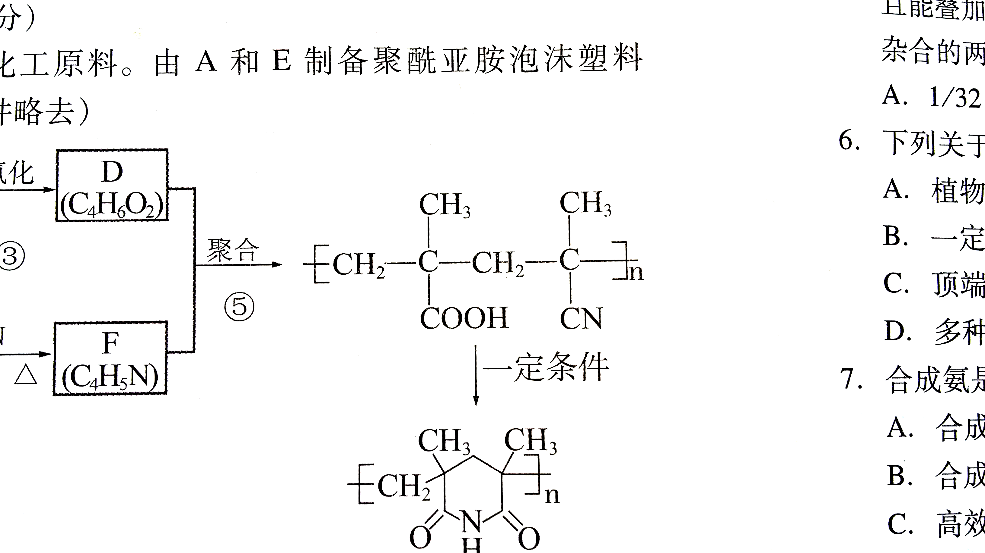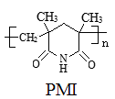
E
(C₃H₄)
F
(C₄H₅N)
D
(C₄H₆O₂)
一定条件
催化剂

⑤

O₂

③

HCN
催化剂，△
④
B
(C₃H₆O)
CO、H₂
催化剂
①
A
(C₂H₄)
C
(C₄H₆O)
HCHO
OH—、△
②
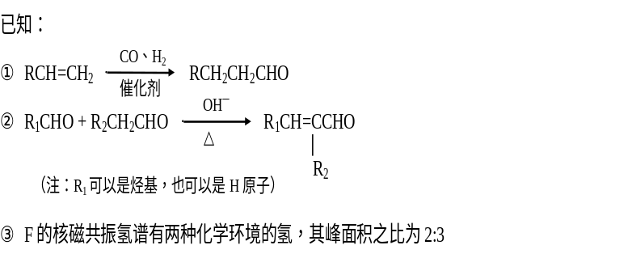 回答下列问题：
（1）A的名称是________，E的结构简式是________。
（2）B含有的官能团是________，C的结构简式是________。
（3）④的反应类型是________，F的结构简式是________。
（4）D的同系物G比D相对分子质量多14。G的同分异构体中，能发生银镜反应且1 mol G恰好消耗4 mol Ag(NH₃)₂OH，共有________种（不考虑立体异构），其中一种同分异构体的核磁共振氢谱只呈现2个吸收峰，其结构简式为________。
（5）由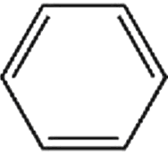及其他物质为原料经如下步骤可合成对甲基苯丙烯酸甲酯：
H₃C－
－CHO
H₃C－
－CH=CHCOOCH₃
反应2
反应3
对甲基苯丙烯酸甲酯
甲酯
反应1
X
甲酯
Y
甲酯
H₃C－
－CHO
反应1中的试剂与条件为________，反应3的化学方程式为________。
第11周末作业 有机化学综合训练 化学实验答案
1 | 2 | 3 | 4 | 5 | 6 | 7 | 8 | 9 | 10
B | A | C | C | D | B | B | B | D | CD
11 | 12 | 13 | 14 | 15 | 16
CD | AC | BD | AC | CD | AD
17.
（1）乙烯（1分） （错别字扣1分，下同）
CH≡C—CH₃（1分） （写结构式不扣分，下同）
（2）醛基（或—CHO）（1分） （2分）
CH₂＝C—CHO
CH₃
（3）加成反应（1分） （没有写“反应”扣分） （2分）
CH₂＝C—CH₃
CN
（4）4（2分） （2分）
CH₃—C—CH₃
CHO
CHO
（5）CH₃CHO / OH—、△（1分） （三个必须全部答对，才得分，有遗漏不得分）

催化剂
H₃C－
－CH=CHCOOH
+ CH₃OH
H₃C－
－CH=CHCOOCH₃
+ H₂O
（2分）
（有机物结构错误，得0分；漏水，扣1分；条件不作为扣分点。）

